NHẬN XÉT CỦA GIÁO VIÊN HƯỚNG DẪN

Trà Vinh, ngày ….. tháng …… năm ……
Giáo viên hướng dẫn
(Ký tên và ghi rõ họ tên)

Trà Vinh, ngày ….. tháng …… năm ……
Giáo viên hướng dẫn
(Ký tên và ghi rõ họ tên)

NHẬN XÉT CỦA THÀNH VIÊN HỘI ĐỒNG

Trà Vinh, ngày ….. tháng …… năm ……
Thành viên hội đồng
(Ký tên và ghi rõ họ tên)

LỜI CẢM ƠN
Trong cuộc sống, để có được sự thành công thì không chỉ có những thử thách, khó khăn, chông gai, sự thất bại mà bên cạnh đó còn có sự giúp đỡ của những người xung quanh. Đó là những điều rất đáng trân trọng vì nhờ có các sự giúp đỡ đó mà chúng ta mới có được sự thành công. Trong quá trình em học tập tại Trường Đại học Trà Vinh, em đã được sự giúp đỡ của thầy cô, bạn bè và gia đình.
Em xin cám ơn các thầy, cô của Khoa Kỹ thuật và Công Nghệ và các thầy, cô tại Trường Đại học Trà Vinh đã truyền đạt các kiến thức quý báu của mình cho em trong quá trình học tập tại trường. Và trong học kì này, em được thực hiện đồ án cơ sở ngành là đề tài “sử dụng Asp.net core framework để xây dựng website bán hoa lan” thật sự hữu ích và giúp em có được các kinh nghiệm sau này.
Và em xin chân thành cám ơn thầy Lê Minh Tự đã tận tình hướng dẫn em trong quá trình em thực hiện đề tài “sử dụng Asp.net core framework để xây dựng website bán hoa lan”.
Em xin chân thành cám ơn!

Trà Vinh, ngày...tháng 12 năm 2023
Sinh viên thực hiện
(ký và ghi rõ họ tên)

MỤC LỤC
MỞ ĐẦU 1
1. Lý do chọn đề tài: 1
2. Mục tiêu nghiên cứu: 1
3. Đối tượng nghiên cứu: 1
4. Phạm vi nghiên cứu: 1
5. Phương pháp nghiên cứu 1
CHƯƠNG 1: TỔNG QUAN 2
1.1 Đặt vấn đề: 2
1.1 Mục đích nghiên cứu: 2
CHƯƠNG 2: NGHIÊN CỨU LÝ THUYẾT 3
2.1 ASP.NET 3
2.1.1 Khái niệm 3
2.1.2 Cấu trúc của .Net framework 3
2.1.3 Một số đặc điểm cơ bản của ASP.Net framework 4
2.1.3.1 Code Behind Mode/ Trạng thái code rời 4
2.1.3.2 State Management/Quản lý trạng thái 4
2.1.3.3 Caching – Bộ nhớ Cache 4
2.2 ASP.Net Core 4
2.2.1 Lịch sử của ASP.Net Core 4
2.2.2 Khái niệm 5
2.2.3 Đặc điểm 5
2.2.4 Thành phần và cấu trúc 6
2.3 Mô hình MVC 6
2.3.1 Khái niệm 6
2.3.2 Thành phần trong mô hình MVC 7
2.3.3 Lịch sử 7
2.3.4 Luồng xử lý trong MVC 8
2.3.5 Ưu điểm mô hình MVC 8
2.3.6 Nhược điểm mô hình MVC 8
2.4 Bootstrap 9
2.4.1 Khái niệm 9
2.4.2 Ưu điểm 9
2.4.3 Tính năng và cấu trúc 10
2.5 SQL Server 10
2.5.1 Khái niệm 10
2.5.2 Cấu trúc của SQL Server 11
Hình 2.1. Cấu trúc SQL Server[5] 11
2.5.3 SQL Server cung cấp công cụ và dịch vụ 11
2.5.4 Các ấn bản của SQL Server 12
2.5.5 Ưu điểm 12
CHƯƠNG 3: HIỆN THỰC HÓA NGHIÊN CỨU 13
3.1 Mô tả bài toán 13
3.2 Xây dựng cơ sở dữ liệu 14
3.2.1 Cơ sở dữ liệu 14
Hình 3.1. Sơ đồ Diagrams 14
3.2.2 Bảng dữ liệu 14
Bảng 3.1. Bảng dữ liệu 14
3.2.3 Mô hình ERD 15
Hình 3.2. Mô hình ERD 15
3.2.4 Sơ đồ Use Case 16
3.2.4.1 Sơ đồ Use Case khách hàng 16
Hình 3.3. Sơ đồ Use Case khách hàng 16
3.2.4.2 Sơ đồ Use Case admin 16
Hình 3.4. Sơ đồ Use Case admin 16
3.2.5 Mô hình DFD 17
3.2.5.1 Mô hình DFD mức 0 17
Hình 3.5. Mô hình DFD mức 0 17
3.2.5.2 Mô hình DFD mức 1 17
Hình 3.6. Mô hình DFD mức 1 17
3.3 Giao diện 18
3.3.1 Giao diện trang chủ 18
Hình 3.7. Giao diện trang chủ 18
3.3.2 Giao diện trang liên hệ 18
Hình 3.8. Giao diện trang liên hệ 18
3.3.3 Giao diện đăng ký 19
Hình 3.9. Giao diện trang đăng ký 19
3.3.4 Giao diện đăng nhập 19
Hình 3.10. Giao diện trang đăng nhập 19
3.3.5 Giao diện tài khoản admin 20
Hình 3.11. Giao diện trang tài khoản admin 20
3.3.6 Giao diện tài khoản khách hàng 20
Hình 3.12. Giao diện trang tài khoản khách hàng 20
3.3.7 Giao diện chi tiết sản phẩm 21
Hình 3.13. Giao diện chi tiết sản phẩm 21
3.3.8 Giao diện giỏ hàng 21
Hình 3.14. Giao diện trang giỏ hàng 21
3.3.9 Giao diện chi tiết đơn hàng 22
Hình 3.15. Giao diện trang chi tiết đơn hàng 22
CHƯƠNG 4: KẾT QUẢ NGHIÊN CỨU 23
4.1 Giao diện danh sách sản phẩm 23
Hình 4.1. Giao diện trang danh sách sản phẩm 23
4.2 Giao diện thêm sản phẩm 24
Hình 4.2. Giao diện trang thêm sản phẩm 24
4.3 Giao diện sửa sản phẩm 24
Hình 4.3. Giao diện trang sửa sản phẩm 25
4.4 Giao diện chi tiết sản phẩm 25
Hình 4.4. Giao diện trang chi tiết sản phẩm 25
4.5 Giao diện xóa sản phẩm 26
Hình 4.5. Giao diện trang xóa sản phẩm 26
4.6 Giao diện danh sách loại sản phẩm 26
Hình 4.6. Giao diện trang danh sách loại sản phẩm 26
4.7 Giao diện thêm loại sản phẩm 27
Hình 4.7. Giao diện trang thêm loại sản phẩm 27
4.8 Giao diện sửa loại sản phẩm 27
Hình 4.8. Giao diện trang sửa loại sản phẩm 27
4.9 Giao diện xem chi tiết loại sản phẩm 27
Hình 4.9. Giao diện trang chi tiết loại sản phẩm 27
4.10 Giao diện xóa loại sản phẩm 28
Hình 4.10. Giao diện trang xóa loại sản phẩm 28
4.11 Giao diện danh sách thẻ tag 28
Hình 4.11. Giao diện trang danh sách thẻ tag 28
4.12 Giao diện thêm thẻ tag 28
Hình 4.12. Giao diện trang thêm thẻ tag 29
4.13 Giao diện sửa thẻ tag 29
Hình 4.13. Giao diện trang sửa thẻ tag 29
4.14 Giao diện chi tiết thẻ tag 29
Hình 4.14. Giao diện trang chi tiết thẻ tag 29
4.15 Giao diện xóa thẻ tag 29
Hình 4.15. Giao diện trang xóa thẻ tag 29
CHƯƠNG 5: KẾT LUẬN VÀ HƯỚNG PHÁT TRIỂN 30
5.1 Kết quả đạt được 30
5.2 Hạn chế 30
5.3 Hướng phát triển 30
DANH MỤC TÀI LIỆU THAM KHẢO 31

DANH MỤC HÌNH ẢNH
Hình 2.1. Cấu trúc SQL Server[5] 11
Hình 3.1. Sơ đồ Diagrams 14
Hình 3.2. Mô hình ERD 15
Hình 3.3. Sơ đồ Use Case khách hàng 16
Hình 3.4. Sơ đồ Use Case admin 16
Hình 3.5. Mô hình DFD mức 0 17
Hình 3.6. Mô hình DFD mức 1 17
Hình 3.7. Giao diện trang chủ 18
Hình 3.8. Giao diện trang liên hệ 18
Hình 3.9. Giao diện trang đăng ký 19
Hình 3.10. Giao diện trang đăng nhập 19
Hình 3.11. Giao diện trang tài khoản admin 20
Hình 3.12. Giao diện trang tài khoản khách hàng 20
Hình 3.13. Giao diện trang chủ 21
Hình 3.14. Giao diện trang giỏ hàng 21
Hình 3.15. Giao diện trang chi tiết 22
Hình 4.1. Giao diện trang danh sách sản phẩm 23
Hình 4.2. Giao diện trang thêm sản phẩm 24
Hình 4.3. Giao diện trang sửa sản phẩm 25
Hình 4.4. Giao diện trang chi tiết sản phẩm 25
Hình 4.5. Giao diện trang xóa sản phẩm 26
Hình 4.6. Giao diện trang danh sách loại sản phẩm 26
Hình 4.7. Giao diện trang thêm loại sản phẩm 27
Hình 4.8. Giao diện trang sửa loại sản phẩm 27
Hình 4.9. Giao diện trang chi tiết loại sản phẩm 27
Hình 4.10. Giao diện trang xóa loại sản phẩm 28
Hình 4.11. Giao diện trang danh sách thẻ tag 28
Hình 4.12. Giao diện trang thêm thẻ tag 29
Hình 4.13. Giao diện trang sửa thẻ tag 29
Hình 4.14. Giao diện trang chi tiết thẻ tag 29
Hình 4.15. Giao diện trang xóa thẻ tag 29

DANH MỤC BẢNG BIỂU

Bảng 3.1. Bảng dữ liệu 14

MỞ ĐẦU

1. Lý do chọn đề tài:
Trong đời sống xã hội hiện nay, việc mua hoa về trồng hoặc trưng trong nhà ngày càng trở nên phổ biến. Trong đó, hoa lan với các đặc điểm và vẻ đẹp của hoa lan khi mua về treo hay trưng trong nhà sẽ giúp cho căn nhà đẹp và trở nên sang trọng. Hiện nay, thời gian của mọi người dành cho công việc ngày càng nhiều nên không có thời gian đi đến nơi để xem và mua các hoa lan. Vì vậy em sẽ thực hiện đề tài sử dụng Asp.net core framework để xây dựng website bán hoa lan để việc mua hoa lan trở nên thuận lợi và dễ dàng.

2. Mục tiêu nghiên cứu:
- Nghiên cứu lý thuyết về Asp.net core MVC.
- Xây dựng cơ sở dữ liệu.
- Thiết kế giao diện người dùng, admin, đăng ký và đăng nhập.
- Tạo chức thêm , sửa, xóa cho admin.
- Tạo chức năng chọn và liên hệ cho người dùng.

3. Đối tượng nghiên cứu:
- Asp.net core MVC
- Cơ sở dữ liệu
- Ngôn ngữ SQL
- SQL Server

4. Phạm vi nghiên cứu:
Phạm vi em thực hiện đề tài “Sử dụng Asp.net core framework để xây dựng website bán hoa lan” là một trang web.

5. Phương pháp nghiên cứu
- Nghiên cứu lý thuyết.
- Nghiên cứu thực nghiệm.

CHƯƠNG 1: TỔNG QUAN

Đặt vấn đề:
Trong đời sống xã hội hiện nay, việc mua hoa về trồng hoặc trưng trong nhà ngày càng trở nên phổ biến. Trong đó, hoa lan với các đặc điểm và vẻ đẹp của hoa lan khi mua về treo hay trưng trong nhà sẽ giúp cho căn nhà đẹp và trở nên sang trọng. Hiện nay, thời gian của mọi người dành cho công việc ngày càng nhiều nên không có thời gian đi đến nơi để xem và mua các hoa lan. Vì vậy em sẽ thực hiện đề tài sử dụng Asp.net core framework để xây dựng website bán hoa lan để việc mua hoa lan trở nên thuận lợi và dễ dàng.
Trong đề tài này, em sẽ sử dụng ASP.NET Core để xây dựng 1 website bán hoa lan. Để thực hiện website này, em sử dụng ASP.NET Core MVC để thiết kế giao diện và tạo các chức năng còn phần cơ sở dữ liệu thì em sử dụng SQL Server. Sử dụng ASP.NET Core MVC để thiết kế giao diện và chức năng website thì sử dụng Visual Studio 2022. Hiện nay, để thực hiện công việc thiết kế một cơ sở dữ liệu thì người ta sử dụng các phần mềm sau: Oracle, MySQL, mongoDB, Redis, Elasticsearch, SQLite, Cassandra, Microsoft Access,... Thì để tạo cơ sở dữ liệu em sử dụng MySQL. Đối với admin, admin có thể thêm, sửa, xóa sản phẩm, thêm, sửa, xóa loại sản phẩm, thêm, sửa, xóa đơn hàng. Đối với người dùng, có thể xem, chọn sản phẩm và xác nhận đơn hàng. Với đề tài này, em mong là sẽ tạo 1 website bán hoa lan thuận tiện và dễ dàng.

Mục đích nghiên cứu:
- Tạo thành công 1 website bán hoa lan.
- Admin có thể thực hiện các chức năng thêm, sửa, xóa cho sản phẩm, loại sản
phẩm, thẻ tag.
- Người dùng có thể xem, chọn và đặt hàng.

CHƯƠNG 2: NGHIÊN CỨU LÝ THUYẾT

ASP.NET

2.1.1 Khái niệm
ASP.Net là một nền tảng dành cho phát triển web, được Microsoft phát hành và cung cấp lần đầu tiên vào năm 2002. Nền tảng được sử dụng để tạo ra các ứng dụng web-based.
Phiên bản ASP.Net đầu tiên được triển khai là 1.0 và phiên bản ASP.Net mới nhất là phiên bản 4.6. ASP.Net được thiết kế để tương thích với giao thức HTTP. HTTP là giao thức chuẩn được sử dụng trên tất cả các ứng dụng web. [1]
Các ứng dụng ASP.Net có thể được viết bằng nhiều ngôn ngữ .Net khác nhau. Trong đó có các kiểu ngôn ngữ như C#,VB.Net và J #. Một số nền tảng cơ bản của ASP.NET sẽ được trình bày trong mục dưới đây. [1]
ASP viết đầy đủ là Active Server Pages, và .NET là viết tắt của Network Enabled Technologies. [1]

2.1.2 Cấu trúc của .Net framework
Language/Ngôn ngữ: Có rất nhiều ngôn ngữ lập trình khác nhau tồn tại trong .net framework. Các ngôn ngữ này là VB.net và C #, có thể được sử dụng để phát triển các ứng dụng web. [1]
Library/Thư viện: .NET Framework gồm có một bộ các lớp library chuẩn. Library phổ biến nhất được sử dụng cho các ứng dụng web trong .net là Web library. Web library bao gồm tất cả các thành phần cần thiết sử dụng trong phát triển các ứng dụng web-based. [1]
Common Language Runtime/Thời gian chạy ngôn ngữ lập trình thông thường hay CLR: Common Language Infrastructure - Cơ sở hạ tầng ngôn ngữ lập trình phổ thông hay CLI là một nền tảng dùng để chạy các chương trình .Net. Trong đó, CLR sẽ thực hiện các tác vụ chính bao gồm xử lý các trường hợp cá biệt và thu gom rác. [1]

2.1.3 Một số đặc điểm cơ bản của ASP.Net framework

2.1.3.1 Code Behind Mode/ Trạng thái code rời
Đây là khái niệm về tách rời thiết kế và mã code. Bằng cách tách rời như vậy, việc duy trì ứng dụng ASP.Net trở nên dễ dàng hơn. Loại file thông dụng của ASP.Net là aspx. Giả sử chúng ta có một trang web có tên là MyPage.aspx, sẽ có một tệp khác có tên là MyPage.aspx.cs biểu thị cho phần mã code của trang. Bởi vậy, Visual Studio mới tạo ra các tập tin riêng biệt cho mỗi trang web, một cho phần thiết kế và một dành cho mã code. [1]

2.1.3.2 State Management/Quản lý trạng thái
ASP.Net có các phương tiện để kiểm soát quản lý trạng thái, trong khi HTTP được biết đến là một giao thức "không trạng thái". Lấy một ví dụ về ứng dụng giỏ hàng: khi một user đã chọn lựa xong những gì mình muốn mua và đưa ra đưa ra quyết định mua hàng trên trang web, người đó sẽ nhấn nút gửi. [1]
Ứng dụng cần ghi nhớ các mục mà người dùng đã chọn mua. Đây là hành động ghi nhớ trạng thái của một ứng dụng tại một thời điểm trong hiện tại. Vì HTTP là giao thức không trạng thái nên khi user truy cập các web bán hàng, HTTP sẽ không lưu trữ thông tin trên các giỏ hàng. [1]
Do đó, sẽ cần thêm một số thao tác coding bổ sung để đảm bảo các giỏ hàng sẽ được chuyển đến trang bán hàng. Việc triển khai như vậy có thể trở nên phức tạp tại một vài thời điểm. Nhưng ASP.Net có thể quản lý trạng thái thay cho bạn nhờ tính năng ghi nhớ giỏ hàng và chuyển các mục đã được chọn mua qua trang bán hàng. [1]

2.1.3.3 Caching – Bộ nhớ Cache
ASP.Net cũng có thể thực hiện chức năng của Caching, qua đó cải thiện hiệu suất làm việc cho ứng dụng. Với việc lưu bộ nhớ đệm cache, các trang thường xuyên được người dùng yêu cầu có thể được lưu trữ ở một vị trí tạm thời. Các trang này có thể được truy xuất nhanh hơn và người dùng có thể nhận được các phản hồi tốt hơn. Nhờ vậy, bộ nhớ đệm có thể giúp cải thiện đáng kể hiệu suất của ứng dụng. [1]

2.2 ASP.Net Core

Lịch sử của ASP.Net Core
ASP.NET đã được sử dụng từ nhiều năm để phát triển các ứng dụng web. Kể từ đó, framework này đã trải qua một sự thay đổi tiến hóa đều đặn và cuối cùng đã đưa chúng ta đến với ASP.NET Core 1.0 hậu duệ mới gần đây nhất của nó. [2]
- ASP.NET Core không phải là phiên bản tiếp theo của ASP.NET 4.6.
- Đó là một framework hoàn toàn mới, may mắn rằng nó một dự án side-by
side tương tự với mọi thứ mà chúng ta biết.
- Nó thực ra được viết lại trên framework ASP.NET 4.6 hiện tại những kích
thước nhỏ hơn và nhiều modular hơn.

2.2.2 Khái niệm
NET Core hỗ trợ các ngôn ngữ như: C# và F# (và C ++ / CLI kể từ 3.1; chỉ được bật trên Windows) và nó còn hỗ trợ một phần của Visual Basic NET. [2]
Cụ thể các ngôn ngữ đó mang ý nghĩa như sau:
- C#: Là loại ngôn ngữ lập trình phát triển theo hướng đối tượng và mục đích.
- F#: Là loại ngôn ngữ lập trình cho chức năng đa nền tảng, mã nguồn mở. Nó
cũng thường bao gồm lập trình cho hướng đối tượng và mệnh lệnh. [2]
- Visual Basic: Là ngôn ngữ lập trình có cú pháp đơn giản giúp xây dựng cho các
ứng dụng hướng tới đối tượng an toàn. [2]
Những công cụ (gọi tắt là IDE) để lập trình
- Visual Studio
- Visual Studio Code
- Sublime Text
- Vim

2.2.3 Đặc điểm
Sau đây là một số đặc điểm nổi bật cũng như là tính ưu trội của NET Core:
Đa nền tảng: Chạy trên các hệ điều hành Windows, macOS và Linux.
Nhất quán trên các kiến ​​trúc: có thể chạy mã nguồn của bạn với cùng một
hành vi trên nhiều kiến ​​trúc hệ thống, bao gồm x64, x86 và ARM. [2]
Các công cụ dòng lệnh: Bao gồm các công cụ dòng lệnh dễ sử dụng, có thể được sử dụng để phát triển cục bộ và trong các tình huống tích hợp liên tục. [2]
Triển khai linh hoạt: có thể cài đặt song song (cài đặt toàn người dùng hoặc toàn hệ thống). Có thể được sử dụng với các container Docker[2]
Tương thích: tương thích với .NET Framework, Xamarin và Mono, thông qua .NET Standard. [2]
Nguồn mở: Nền tảng là nguồn mở, sử dụng giấy phép MIT và Apache 2. NET Core là một dự án .NET Foundation. [2]
Được hỗ trợ bởi Microsoft: được Microsoft hỗ trợ
Bên cạnh đó là những tính năng khá hay ho và tiện ích giúp đỡ người dùng, với NET Core bạn có thể tối ưu được rất nhiều hoạt động như: [2]
- HTTP request được tối ưu nhẹ hơn.
- Hợp nhất xây dựng web UI và web APIs.
- Tích hợp những client-side frameworks hiện đại và có những luồng phát
triển.[2]
- Hệ thống cấu hình dựa trên môi trường đám mây thật sự.
- Dependency injection được xây dựng sẵn.
- Có thể host trên IIS hoặc self-host trong process của riêng bạn.
- Những công cụ mới để đơn giản hóa quá trình phát triển web tối ưu.
- Xây dựng và chạy đa nền tảng(Windows, Mac và Linux).
- Mã nguồn mở và tập trung vào cộng đồng.

2.2.4 Thành phần và cấu trúc
Thành phần của bao gồm các nền tảng: .NET Compiler Roslyn, .NET Core framework CoreFX, .NET Core runtime CoreCLR, và ASP.NET Core. [2]
- CoreFX: Nó được xem là nền tảng thư viện dành cho NET Core.
- CoreCLR: Đây là công cụ thực thi .Net trong .Net Core. Nó hỗ trợ thực hiện
một số chức năng như thu gom và biên dịch rác thành mã máy. [2]
- Net Core runtime: Sẽ cung cấp một kiểu hệ thống, tải lắp ráp, trình thu gom rác
và các dịch vụ cơ bản khác. [2]
- Net Core runtime: Cung cấp framework để việc xây dựng các ứng dụng hiện
đại tối ưu, dựa trên đám mây, ứng dụng web, kết nối internet,… [2]
- Net Core SDK và trình biên dịch ngôn ngữ (Roslyn và F#): giúp cho phép phát
triển Net Core[2]
- Lệnh dotnet: Lệnh dùng cho việc khởi chạy ứng dụng .NET Core và các lệnh
CLI. [2]

2.3 Mô hình MVC

2.3.1 Khái niệm
MVC là viết tắt của cụm từ “Model-View-Controller“. Đây là mô hình thiết kế được sử dụng trong kỹ thuật phần mềm. MVC là một mẫu kiến trúc phần mềm để tạo lập giao diện người dùng trên máy tính. MVC chia thành ba phần được kết nối với nhau và mỗi thành phần đều có một nhiệm vụ riêng của nó và độc lập với các thành phần khác. Tên gọi 3 thành phần:
- Model (dữ liệu): Quản lí xử lí các dữ liệu.
- View (giao diện): Nới hiển thị dữ liệu cho người dùng.
- Controller (bộ điều khiển): Điều khiển sự tương tác của hai thành
phần Model và View. [3]
Mô hình MVC (MVC pattern) thường được dùng để phát triển giao diện người dùng. Nó cung cấp các thành phần cơ bản để thiết kế một chương trình cho máy tính hoặc điện thoại di động, cũng như là các ứng dụng web. [3]

2.3.2 Thành phần trong mô hình MVC
Mô hình MVC gồm 3 loại chính là thành phần bên trong không thể thiếu khi áp dụng mô hình này:
- Model: Là bộ phận có chức năng lưu trữ toàn bộ dữ liệu của ứng dụng và là cầu
nối giữa 2 thành phần bên dưới là View và Controller. Một model là dữ liệu được sử dụng bởi chương trình. Đây có thể là cơ sở dữ liệu, hoặc file XML bình thường hay một đối tượng đơn giản. Chẳng hạn như biểu tượng hay là một nhân vật trong game.
- View: Đây là phần giao diện (theme) dành cho người sử dụng. View là phương
tiện hiển thị các đối tượng trong một ứng dụng. Chẳng hạn như hiển thị một cửa sổ, nút hay văn bản trong một cửa sổ khác. Nó bao gồm bất cứ thứ gì mà người dùng có thể nhìn thấy được.
- Controller: Là bộ phận có nhiệm vụ xử lý các yêu cầu người dùng đưa đến
thông qua View. Một controller bao gồm cả Model lẫn View. Nó nhận input và thực hiện các update tương ứng[3]

2.3.3 Lịch sử
MVC được tiến sĩ Trygve Reenskaug đưa vào ngôn ngữ lập trình Smalltalk-76 khi ông đến trung tâm Nghiên cứu Xerox Palo Alto (PARC) vào giữa năm 1970. Sau đó, việc triển khai trở nên phổ biến trong các phiên bản khác của Small- Talk. Năm 1988, các bài báo “The Journal of Object Technology” – JOT mang lại bước tranh toàn cảnh về MVC mang liệu sự hiệu quả tốt nhất. [3]

2.3.4 Luồng xử lý trong MVC
Luồng xử lý trong của mô hình MVC, bạn có thể hình dung cụ thể và chi tiết qua từng bước dưới đây:
- Khi một yêu cầu của từ máy khách (Client) gửi đến Server. Thì bị Controller
trong MVC chặn lại để xem đó là URL request hay sự kiện.
- Sau đó, Controller xử lý input của user rồi giao tiếp với Model trong MVC.
- Model chuẩn bị data và gửi lại cho Controller.
- Cuối cùng, khi xử lý xong yêu cầu thì Controller gửi dữ liệu trở lại View và
hiển thị cho người dùng trên trình duyệt.

2.3.5 Ưu điểm mô hình MVC
- Đầu tiên, nhắc tới ưu điểm mô hình MVC thì đó là băng thông (bank width) nhẹ
vì không sử dụng viewstate nên khá tiết kiệm băng thông. Việc giảm băng thông giúp website hoạt động ổn định hơn. [3]
- Kiểm tra đơn giản và dễ dàng, kiểm tra lỗi phần mềm trước khi bàn giao lại cho
người dùng. [3]
- Một lợi thế chính của MVC là nó tách biệt các phần Model, Controller và View
với nhau. [3]
- Sử dụng mô hình MVC chức năng Controller có vai trò quan trọng và tối ưu
trên các nền tảng ngôn ngữ khác nhau[3]
- Ta có thể dễ dàng duy trì ứng dụng vì chúng được tách biệt với nhau.
- Có thể chia nhiều developer làm việc cùng một lúc. Công việc của các
developer sẽ không ảnh hưởng đến nhau.
- Hỗ trợ TTD (test-driven development). Chúng ta có thể tạo một ứng dụng với
unit test và viết các won test case. [3]
- Phiên bản mới nhất của MVC hỗ trợ trợ thiết kế responsive website mặc định
và các mẫu cho mobile. Chúng ta có thể tạo công cụ View của riêng mình với cú pháp đơn giản hơn nhiều so với công cụ truyền thống. [3]

2.3.6 Nhược điểm mô hình MVC
- Không thể Preview các trang như ASP.NET
- Khó triển khai.

2.4 Bootstrap

2.4.1 Khái niệm
Bootstrap là một front-end framework miễn phí gồm các đoạn mã HTML, CSS, Javascript giúp các lập trình viên phát triển website dễ dàng và nhanh hơn theo chuẩn responsive. [4]
Bootstrap sử dụng mã nguồn mở và một số công cụ khác nhau giúp tạo ra một mẫu Website hoàn chỉnh. Ở đó được cài đặt mặc định một số tiêu chí như kích thước, cao-rộng của giao diện, màu sắc,… các nhà lập trình viên/quản trị website có thể chỉnh sửa, sáng tạo, hô biến giao diện có sẵn thành nhiều sản phẩm riêng biệt cho mình giúp giảm thiểu tối đa thời gian thiết kế cũng như chi phí khi việc với framework.[4]

2.4.2 Ưu điểm
Thao tác nhanh chóng, dễ dàng
Bootstrap hoạt động dựa trên HTML, CSS và Javascript. Vì vậy chỉ cần nắm kiến thức cơ bản về 3 mã nguồn mở này là bạn đã có thể sử dụng Bootstrap dễ dàng và hiệu quả rồi. [4]
Tùy chỉnh và chỉnh sửa dễ dàng
Nó cơ bản xuất phát từ các mã nguồn mở nên cho phép bạn thiết kế/designer lại linh hoạt hơn. Bạn có thể đưa ra các tiêu chí và lựa chọn cho mình những thuộc tính, phần tử phù hợp nhất với dự án cụ thể đang thực hiện. [4]
CDN Bootstrap còn có một điểm nổi bật khác rất hữu ích đó là khi sử dụng bạn không cần phải tải mã nguồn mở về máy từ đó giúp tiết kiệm dung lượng bộ nhớ. [4]
Chất lượng hoàn hảo
Bootstrap là một phiên bản được nghiên cứu, sáng tạo của những nhà lập trình viên hàng đầu trên thế giới, nó được thử nghiệm nhiều thiết bị số như máy tính, laptop, smartphone, … và được nghiệm thu cũng như đánh giá sự hiệu quả nhiều lần trước khi đưa vào sử dụng rộng rãi. Chính vì thế Bootstrap có thể giúp bạn sáng tạo ra vô số các thiết kế ấn tượng chất lượng tốt đấy. [4]
Độ tương thích cao
Có thể nói điểm được đánh giá cao nhất chính là khả năng tương thích với hầu hết mọi trình duyệt và nền tảng số hiện có. Nó là một điểm quan trọng nhằm nâng cao trải nghiệm của mọi người dùng dù họ đang sử dụng nền tảng nào để duyệt web. [4]
Bootstrap trang bị Grid System bộ với cặp đôi xử lý hiện đại Less và Sass, nó có khả năng hỗ trợ tốt Responsive, đồng thời ưu tiên tối ưu các giao diện trên smartphone. Nó cũng được thiết kế tự động điều chỉnh kích thước website sao cho phù hợp nhất với những khung browser khác nhau nhằm cải thiện phù hợp với hầu hết các màn hình hiển thị từ laptop, máy tính bàn hay tablet. [4]

Tính năng và cấu trúc
Nhờ có sự hỗ trợ của Bootstrap mà người dùng có thể dễ dàng truy cập vào vô số thư viện mẫu để chỉnh sửa, sáng tạo nên những giao diện website riêng như chỉnh: các dạng font, form, bảng, grid,…. [4]
- Bạn hoàn toàn có thể tùy chỉnh framework trước khi tải xuống và sử dụng. Được tích hợp sẵn jQuery trong Bootstrap vì vậy trong khi thiết kế bạn chỉ cung cấp chính xác các tính năng của website là được. [4]
- Glyphicons hỗ trợ giảm thiểu đi việc sử dụng các dạng hình ảnh để làm biểu tượng cũng như tăng tốc độ tải trang của website. [4]

SQL Server

2.5.1 Khái niệm
SQL Server hay Microsoft SQL Server là phần mềm ứng dụng cho hệ thống quản trị cơ sở dữ liệu quan hệ (Relational Database Management System – RDBMS) được phát triển bởi Microsoft vào năm 1988. Nó được sử dụng để tạo, duy trì, quản lý và triển khai hệ thống RDBMS. [5]

Cấu trúc của SQL Server
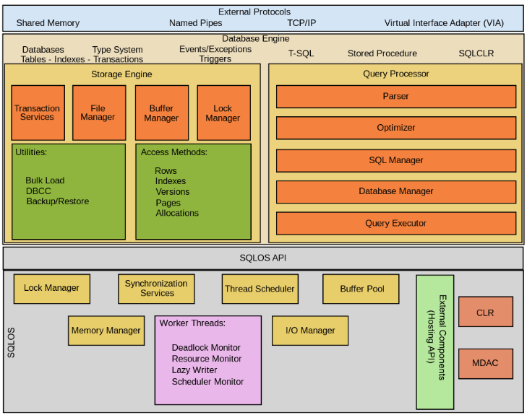

Hình 2.1. Cấu trúc SQL Server[5]
SQL Server bao gồm 2 thành phần chính: Database Engine và SQLOS. [5]
Database Engine
Thành phần cốt lõi của SQL Server là Database Engine. Nó bao gồm Relation Engine giúp xử lý các truy vấn và Storage Engine giúp quản lý các tệp cơ sở dữ liệu, các trang, chỉ mục,… [5]
SQLOS
Dưới Database Engine là hệ điều hành SQL Server hay SQLOS (SQL Server Operating System). SQLOS giúp quản lý bộ nhớ và I/O, lên lịch nhiệm vụ và khóa dữ liệu để tránh các xung đột xảy ra khi update. [5]

SQL Server cung cấp công cụ và dịch vụ
Microsoft cung cấp công cụ, dịch vụ quản lý dữ liệu (data management) và BI.
- Với quản lý dữ liệu, SQL Server cung cấp các dịch vụ như: SQL Server
Integration Services (SSIS), SQL Server Data Quality Services và SQL Server Master
Data Services. Để phát triển cơ sở dữ liệu, ta có thể sử dụng công cụ SQL Server Data. Để quản lý, triển khai và giám sát cơ sở dữ liệu ta có SQL Server Management Studio (SSMS). [5]
- Với việc phân tích dữ liệu, SQL Server cung cấp SQL Server Analysis
Services (SSAS), SQL Server Reporting Services (SSRS) và The Machine Learning Services (R Services). [5]

Các ấn bản của SQL Server
SQL Server có bốn phiên bản chính với những dịch vụ khác nhau:
- Developer: sử dụng cho việc phát triển và thử nghiệm cơ sở dữ liệu.
- Expression: dành cho lượng cơ sở dữ liệu nhỏ, dung lượng lưu trữ trên đĩa
không quá 10GB.
- Enterprise: sử dụng cho những ứng dụng lớn hơn và quan trọng hơn, phiên bản
này bao gồm tất cả các tính năng của SQL Server.
- Standard: ở ấn bản này chứa một phần tính năng của ấn bản Enterprise và giới
hạn về cấu hình số lượng lõi bộ xử lý và bộ nhớ trên máy chủ. [5]

Ưu điểm
- Giao diện SQL Server rất dễ dàng để các Backend Developer tập trung nhiều
vào việc chăm sóc dữ liệu hơn là việc nó hoạt động như thế nào. [5]
- Tích hợp với giao diện người dùng: SQL Server được tích hợp với ứng dụng
giao diện người dùng, thường là các ứng dụng web để cung cấp cơ chế thay đổi dữ liệu động. [5]
- Vì là sản phẩm của Microsoft nên việc tích hợp framework .Net sẽ dễ dàng
hơn do chúng có cùng một tổ chức. [5]
- So với các phương tiện lưu trữ dữ liệu khác như Excel, văn bản,… cơ sở dữ
liệu luôn được ưa chuộng hơn chủ yếu do khả năng lưu trữ lớn, tính bảo mật cao và sức mạnh xử lý dữ liệu. [5]

CHƯƠNG 3: HIỆN THỰC HÓA NGHIÊN CỨU

3.1 Mô tả bài toán
Để thực hiện đề tài:” sử dụng Asp.net core framework để xây dựng website bán hoa lan” thì em sẽ xây dựng trang web tên là WebHoaLan. Trang web dùng để bán các loại hoa lan khác nhau.
Đối với giao diện, em sử dụng bootstrap để thiết kế để trông đẹp và sinh động. Đối với chức năng, em sử dụng Asp.net core để tạo chức năng. Đối với cơ sở dữ liệu, em sử dụng SQL Server để tạo cơ sở dữ liệu.
Đối khách hàng, khi khách hàng đăng ký, đăng nhập thành công thì sẽ chuyển đến tài khoản khách hàng. Trường hợp khi khách hàng đăng nhập nhiều lần nhưng không đúng thì sẽ bị khóa. Tại tài khoản của khách hàng thì khách hàng có thể thêm thông tin xác thực như email, số điện thoại và khách hàng có thể thay đổi mật khẩu. Tại giao diện trang chủ, khi khách hàng click vào xem chi tiết của sản phẩm thì sẽ hiện thông tin sản phẩm và khách hàng có thể thêm vào giỏ hàng. Khi khách hàng click vào trang giỏ hàng thì khách hàng có thể xem thông tin giỏ hàng, có thể xóa sản phẩm khỏi giỏ hàng hoặc khách hàng có thể tiến hành thanh toán. Khi khách hàng click vào tiến hành thanh toán thì sẽ chuyển đến trang chi tiết đơn hàng và khách hàng có thể đặt hàng.
Đối với admin, admin có thể thực hiện thêm, sửa, xem chi tiết và xóa sản phẩm, loại sản phẩm và thẻ tag.

3.2 Xây dựng cơ sở dữ liệu

3.2.1 Cơ sở dữ liệu
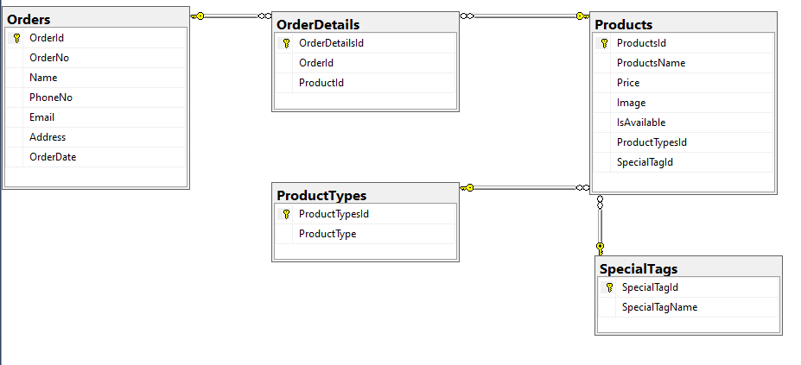

Hình 3.1. Sơ đồ Diagrams

3.2.2 Bảng dữ liệu

Bảng 3.1. Bảng dữ liệu

Số thứ tự | Tên bảng | Diễn giải
1 | Products | Thông tin về sản phẩm
2 | ProductTypes | Thông tin về loại sản phẩm
3 | SpecialTags | Thông tin về thẻ tag
4 | Orders | Thông tin về đơn hàng
5 | OrderDetails | Thông tin về chi tiết đơn hàng

Mô hình ERD
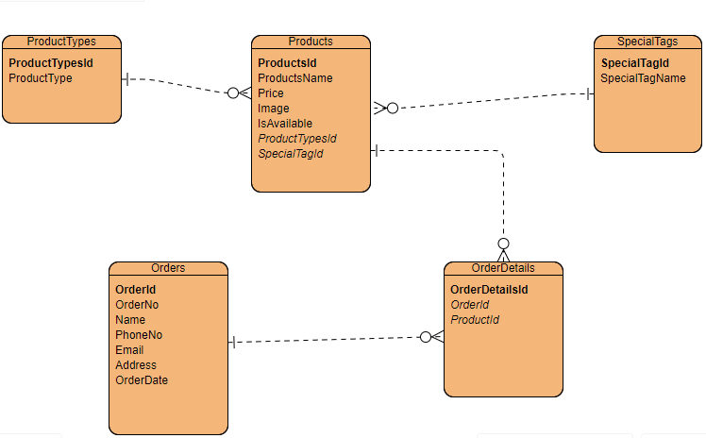

Hình 3.2. Mô hình ERD

Sơ đồ Use Case

3.2.4.1 Sơ đồ Use Case khách hàng
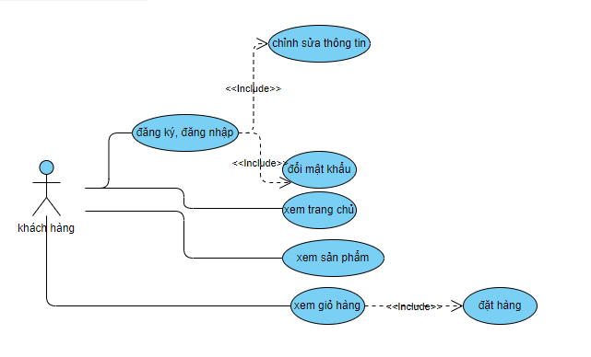

Hình 3.3. Sơ đồ Use Case khách hàng

Sơ đồ Use Case admin
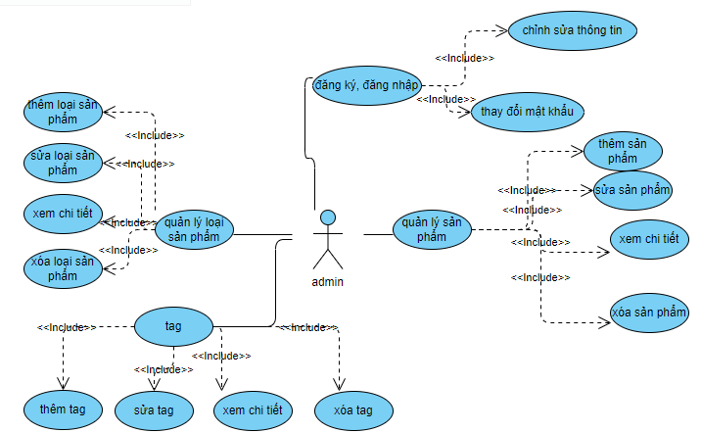

Hình 3.4. Sơ đồ Use Case admin

Mô hình DFD

3.2.5.1 Mô hình DFD mức 0

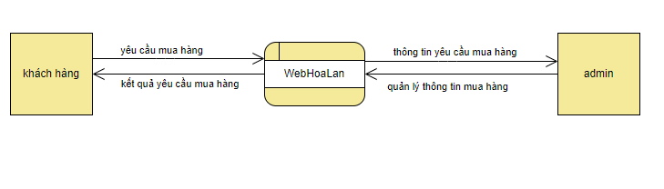

Hình 3.5. Mô hình DFD mức 0

Mô hình DFD mức 1
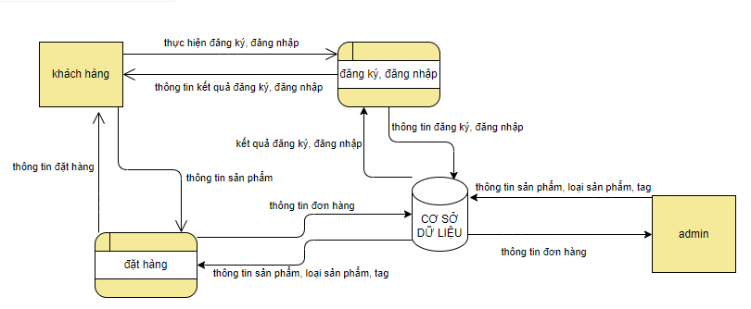

Hình 3.6. Mô hình DFD mức 1

3.3 Giao diện

Giao diện trang chủ
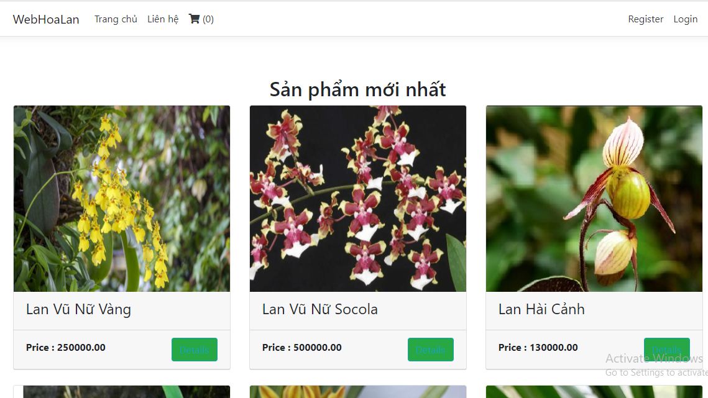

Hình 3.7. Giao diện trang chủ
Tại giao diện trang chủ, khách hàng có thể xen các sản phẩm.

Giao diện trang liên hệ
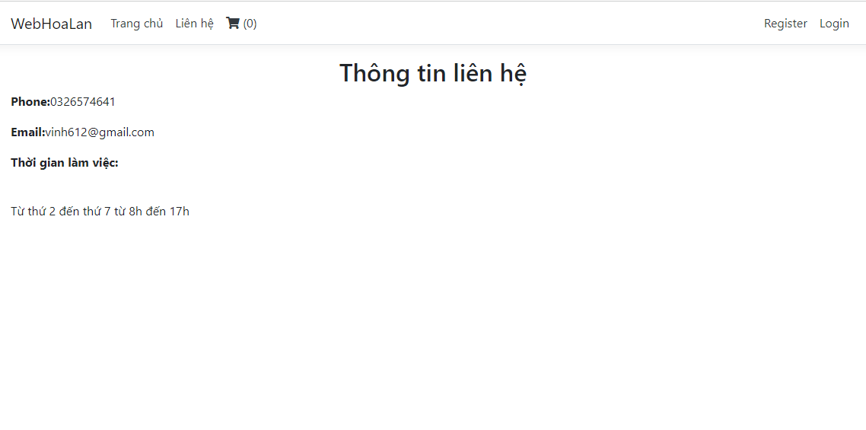

Hình 3.8. Giao diện trang liên hệ
Tại giao diện liên hệ, người dùng có thể xem các thông tin liên hệ.

Giao diện đăng ký
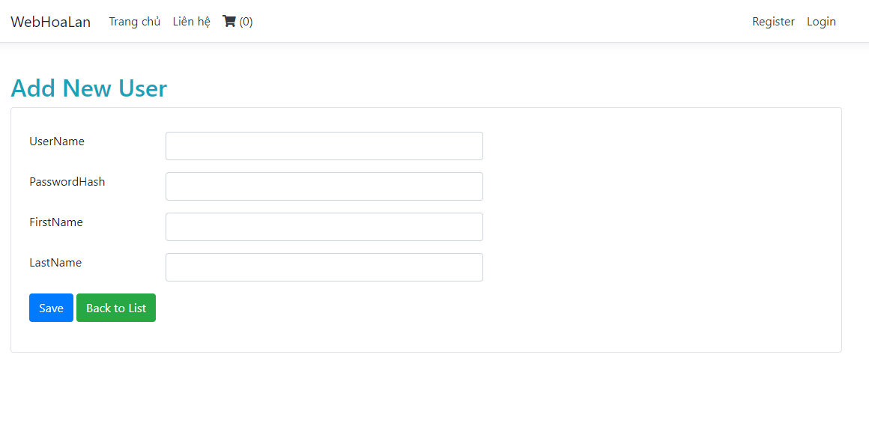

Hình 3.9. Giao diện trang đăng ký
Tại giao diện đăng ký, khách hàng nhập các thông tin như UserName, PasswordHash, FirstName và LastName và click vào nút Save để lưu lại các thông tin đã đăng ký.

Giao diện đăng nhập
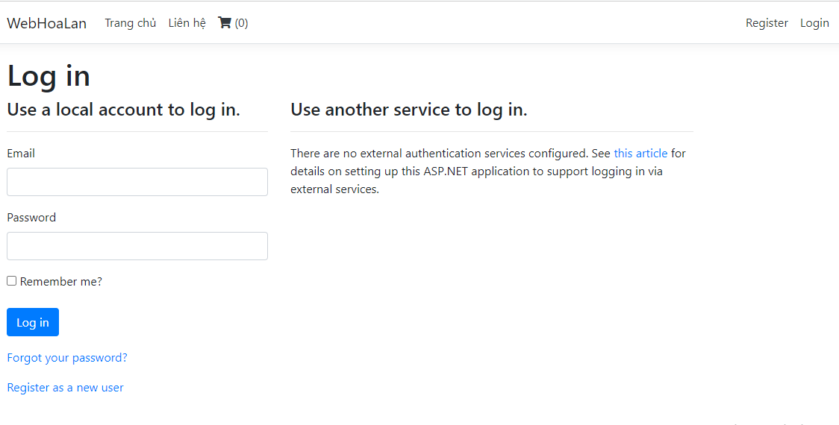

Hình 3.10. Giao diện trang đăng nhập
Tại giao diện đăng nhập, khách hàng nhập email và password và sau đó click vào log in. Trường hợp, nhập nhiều lần mà không chính xác thì sẽ bị khóa

Giao diện tài khoản admin
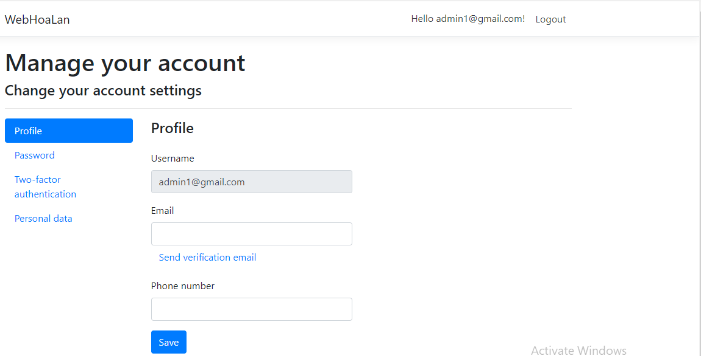

Hình 3.11. Giao diện trang tài khoản admin
Tại giao diện trang tài khoản admin, có thể thêm thông tin xác thực khác như email và phone number. Ở phần Password, thì có thể thay đổi password.

Giao diện tài khoản khách hàng
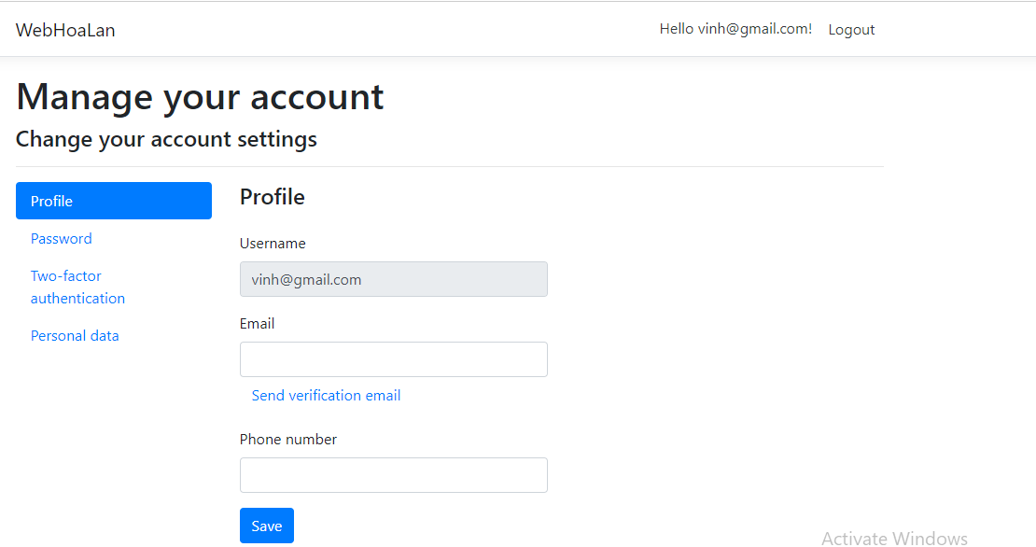

Hình 3.12. Giao diện trang tài khoản khách hàng
Tại giao diện trang tài khoản khách hàng, có thể thêm thông tin xác thực khác như email và phone number. Ở phần Password, thì có thể thay đổi password.

Giao diện chi tiết sản phẩm
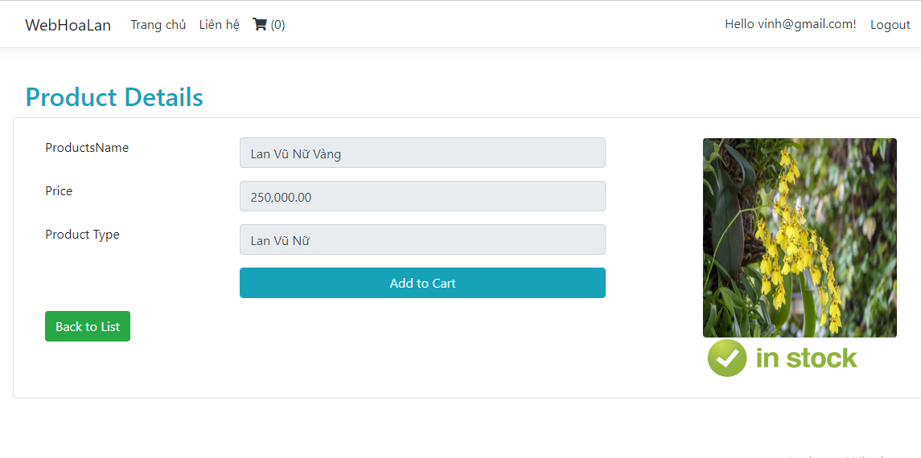

Hình 3.13. Giao diện chi tiết sản phẩm
Tại giao chủ, khách hàng click vào details thì sẽ chuyển đến giao diện chi tiết sản phẩm. Tại giao diện giao diện chi tiết sản phẩm, khi khách hàng click vào add to cart thì sản phẩm sẽ được thêm vào giỏ hàng.

Giao diện giỏ hàng
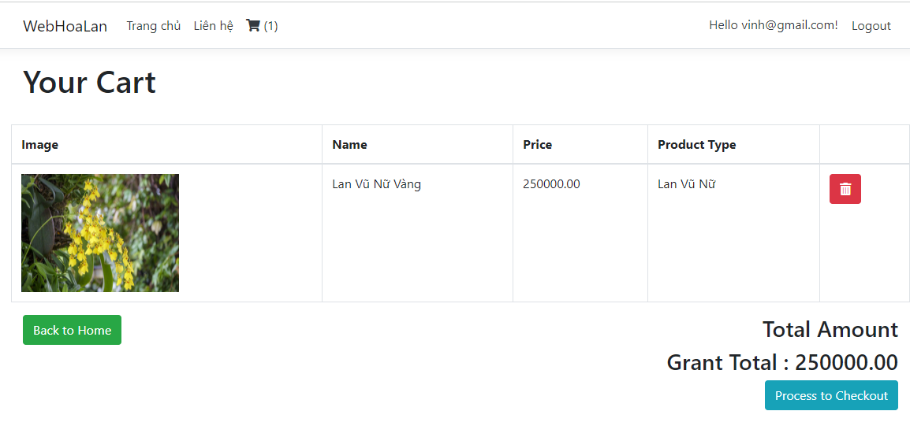

Hình 3.14. Giao diện trang giỏ hàng
Khi khách hàng click biểu tượng xe đẩy bên cạnh Liên hệ sẽ chuyển đến giao diện giỏ hàng. Tại đây, khách hàng có thể xem được thông tin và có xóa sản phẩm khỏi giỏ hàng. Khi click vào Process to Checkout sẽ chuyển đến giao diện chi tiết đơn hàng.

Giao diện chi tiết đơn hàng
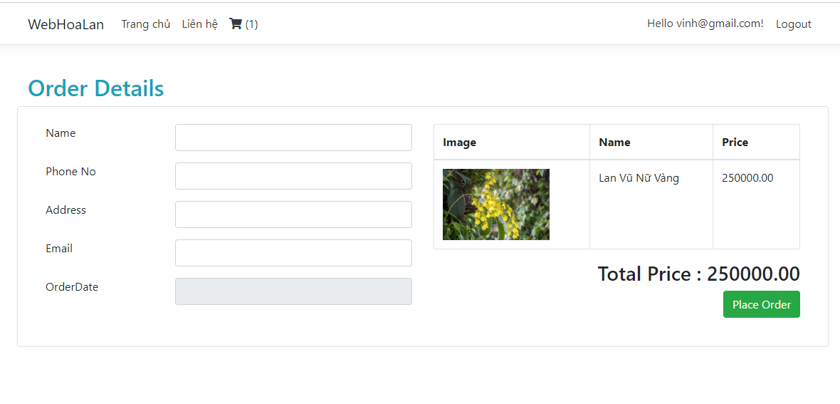

Hình 3.15. Giao diện trang chi tiết đơn hàng

Tại giao diện giao diện trang chi tiết đơn hàng, khách hàng nhập các thông tin như Name, Phone No, Address, Email và OrderDate và click vào Place Order để đặt hàng.

CHƯƠNG 4: KẾT QUẢ NGHIÊN CỨU

4.1 Giao diện danh sách sản phẩm

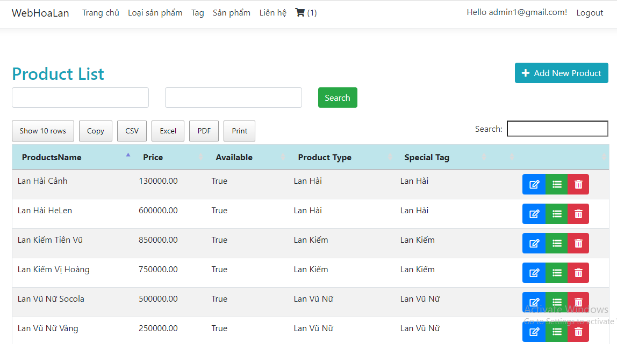

Hình 4.1. Giao diện trang danh sách sản phẩm
Ở giao diện danh sách sản phẩm, khi admin click vào add new product thì sẽ chuyển đến giao diện thêm sản phẩm. Nút Search đầu tiên thì khi admin nhập vào 2 giá tiền thấp nhất và cao nhất vào 2 dòng bên cạnh thì sẽ tìm ra sản phẩm có giá tiền nằm trong khoảng thấp nhất và cao nhất. Nút search thứ hai thì admin có thể tìm sản phẩm. Nút show 10 rows dùng để show ra 10 dòng của bảng. Nút Copy dùng để copy thông tin của bảng. Nút CSV thì khi click vào thì sẽ tải file CSV về. Nút Excel thì khi click vào thì sẽ tải file Excel về. Nút PDF thì khi click vào thì sẽ tải file PDF về. Nút Print thì khi click vào thì sẽ thực hiện in.
Ở bảng này, khi admin click vào nút màu xanh dương sẽ chuyển đến trang sửa sản phẩm để thực hiện sửa thông tin sản phẩm. Khi admin click vào nút màu xanh lá sẽ chuyển đến trang chi tiết sản phẩm. Khi admin click vào nút màu đỏ sẽ chuyển đến trang xóa sản phẩm để thực hiện việc xóa sản phẩm.

4.2 Giao diện thêm sản phẩm

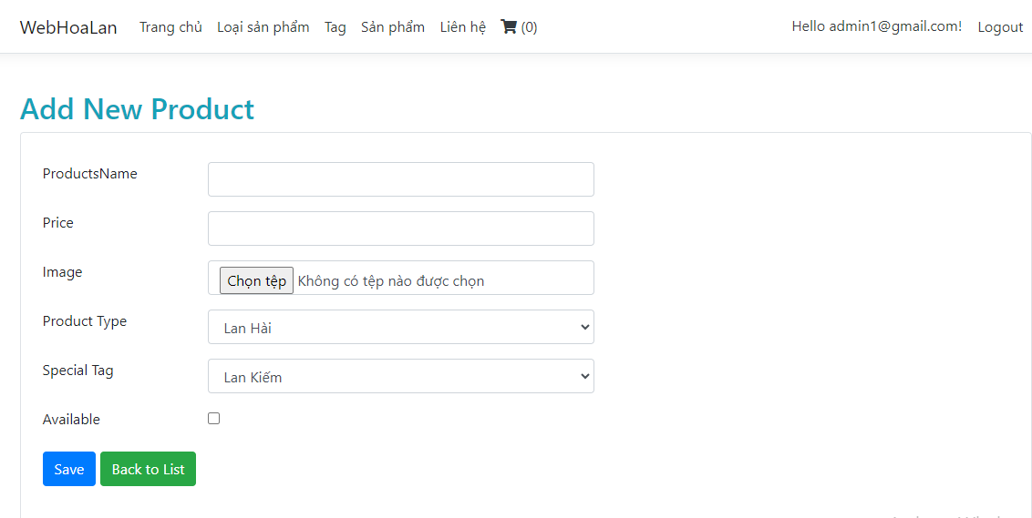

Hình 4.2. Giao diện trang thêm sản phẩm
Tại giao diện thêm sản phẩm, admin nhập các thông tin như ProductsName, Price, Image, chọn Product Type, Special Tag và click Available. Ở Image thì admin sẽ lấy hình ảnh từ các file hình ảnh. Product Type và Special Tag dùng để chọn ra loại sản phẩm và thẻ tag phù hợp. Khi click vào Available sẽ là true nghĩa sản phẩm đã tồn tại còn trường hợp chưa click sẽ là fase thì nghĩa sản phẩm không tồn tại. Sau khi admin đã thêm các thông tin thì click vào nút Save và click vào Back to List để trở về xem kết quả.

4.3 Giao diện sửa sản phẩm
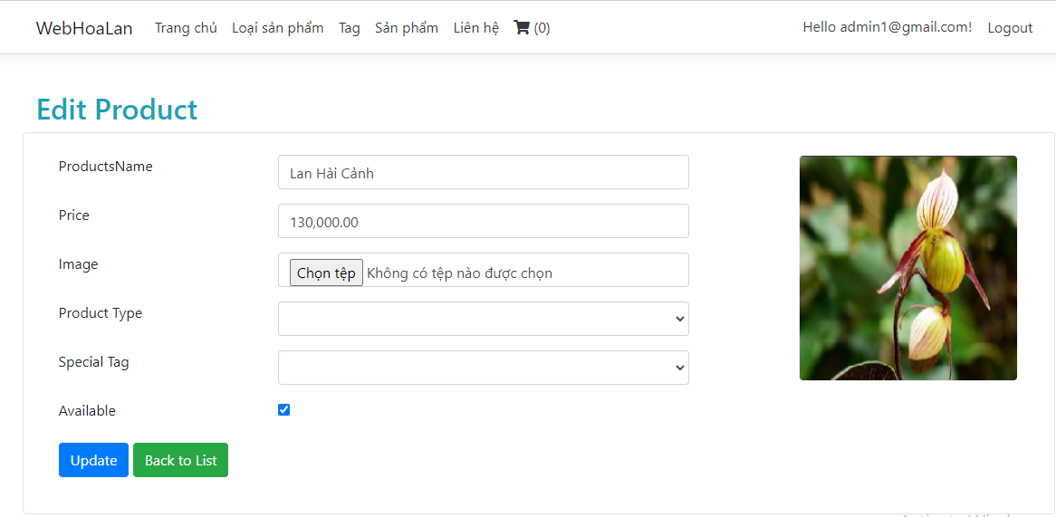

Hình 4.3. Giao diện trang sửa sản phẩm

Tại giao diện chỉnh sửa sản phẩm, admin nhập các thông tin như ProductsName, Price, Image, chọn Product Type, Special Tag và click Available. Ở Image thì admin sẽ lấy hình ảnh từ các file hình ảnh. Product Type và Special Tag dùng để chọn ra loại sản phẩm và thẻ tag phù hợp. Khi click vào Available sẽ là true nghĩa sản phẩm đã tồn tại còn trường hợp chưa click sẽ là fase thì nghĩa sản phẩm không tồn tại. Sau khi admin đã thêm các thông tin thì click vào nút Save và click vào Back to List để trở về xem kết quả.

4.4 Giao diện chi tiết sản phẩm
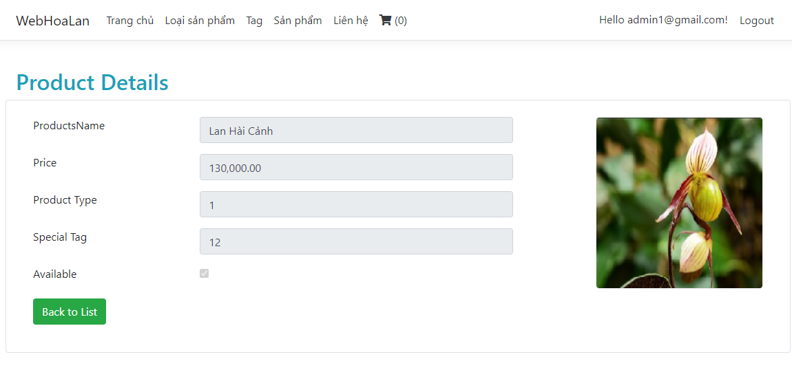

Hình 4.4. Giao diện trang chi tiết sản phẩm
Tại giao diện chi tiết sản phẩm, thì có thể xem các thông tin ProductsName, Price, Product Type, Special Tag và Available.

4.5 Giao diện xóa sản phẩm
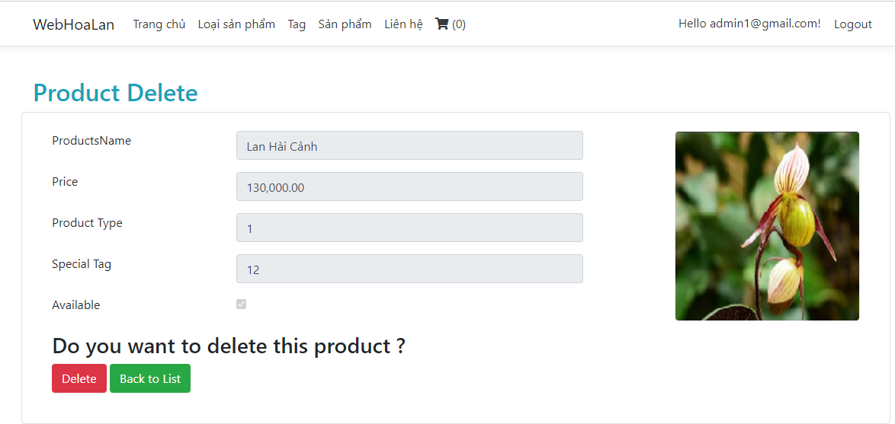

Hình 4.5. Giao diện trang xóa sản phẩm
Tại Giao diện xóa sản phẩm, admin có thể click vào Delete để xóa sản phẩm và có thể click vào Back to List để trở về danh sách để xem kết quả.

4.6 Giao diện danh sách loại sản phẩm
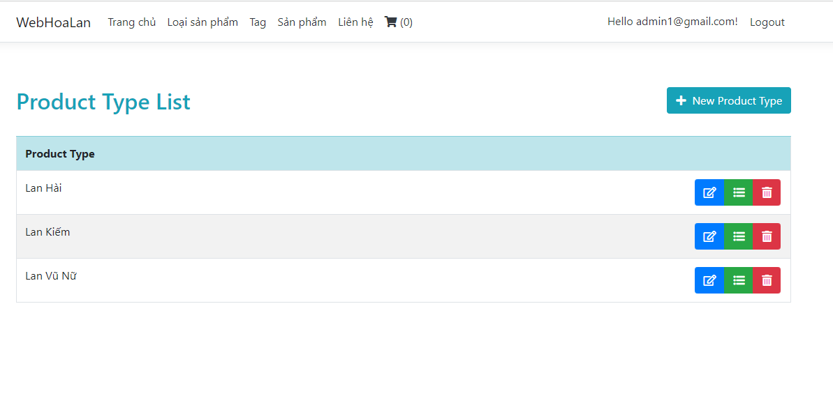

Hình 4.6. Giao diện trang danh sách loại sản phẩm
Ở giao diện danh sách loại sản phẩm, khi admin click vào add new product type thì sẽ chuyển đến giao diện thêm loại sản phẩm. Ở bảng này, khi admin click vào nút màu xanh dương sẽ chuyển đến trang sửa loại sản phẩm để thực hiện sửa thông tin sản phẩm. Khi admin click vào nút màu xanh lá sẽ chuyển đến trang chi tiết loại sản phẩm. Khi admin click vào nút màu đỏ sẽ chuyển đến trang xóa loại sản phẩm để thực hiện việc xóa loại sản phẩm.

4.7 Giao diện thêm loại sản phẩm
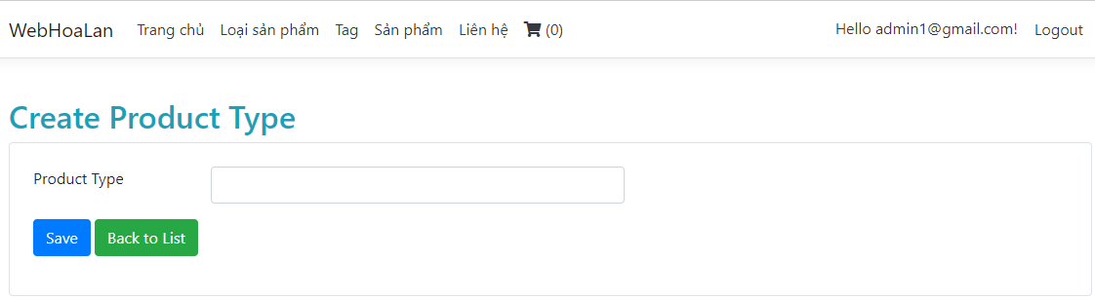

Hình 4.7. Giao diện trang thêm loại sản phẩm
Tại giao diện thêm loại sản phẩm, admin nhập các thông tin Product Type. Sau khi admin đã thêm thông tin thì click vào nút Save và click vào Back to List để trở về xem kết quả.

4.8 Giao diện sửa loại sản phẩm
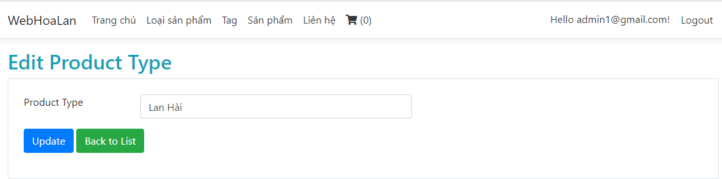

Hình 4.8. Giao diện trang sửa loại sản phẩm
Tại giao diện chỉnh sửa loại sản phẩm, admin nhập thông tin Product Type. Sau khi admin đã thêm các thông tin thì click vào nút Update và click vào Back to List để trở về xem kết quả.

4.9 Giao diện xem chi tiết loại sản phẩm
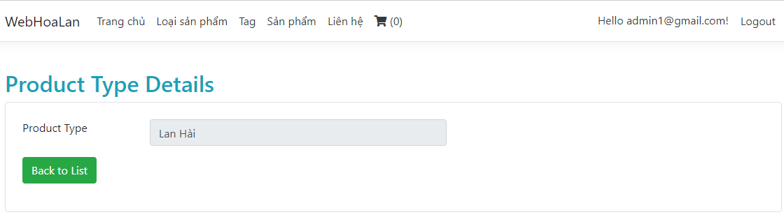

Hình 4.9. Giao diện trang chi tiết loại sản phẩm
Tại giao diện chi tiết sản phẩm, thì có thể xem thông tin Product Type.

4.10 Giao diện xóa loại sản phẩm
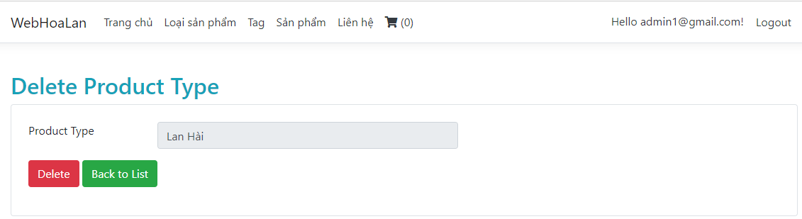

Hình 4.10. Giao diện trang xóa loại sản phẩm
Tại Giao diện xóa loại sản phẩm, admin có thể click vào Delete để xóa loại sản phẩm và có thể click vào Back to List để trở về danh sách để xem kết quả.

Giao diện danh sách thẻ tag
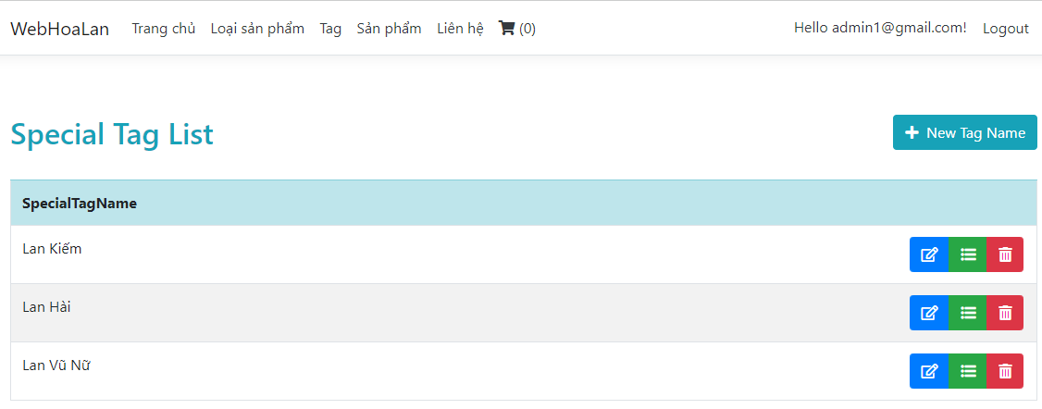

Hình 4.11. Giao diện trang danh sách thẻ tag
Ở giao diện danh sách thẻ tag, khi admin click vào add new tag name thì sẽ chuyển đến giao diện thêm thẻ tag. Ở bảng này, khi admin click vào nút màu xanh dương sẽ chuyển đến trang sửa thẻ tag để thực hiện sửa thông tin thẻ tag. Khi admin click vào nút màu xanh lá sẽ chuyển đến trang chi tiết thẻ tag. Khi admin click vào nút màu đỏ sẽ chuyển đến trang xóa thẻ tag để thực hiện việc xóa thẻ tag.

Giao diện thêm thẻ tag
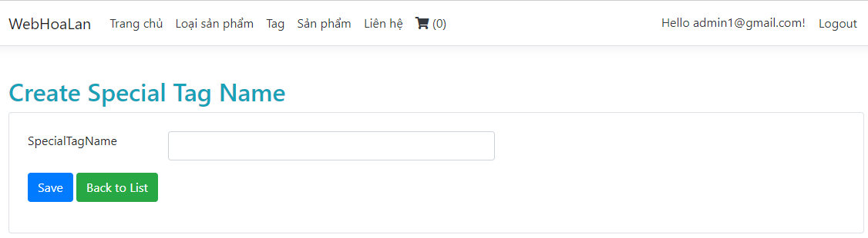

Hình 4.12. Giao diện trang thêm thẻ tag

Tại giao diện thẻ tag, admin nhập các thông tin SpecialTypeName. Sau khi admin đã thêm thông tin thì click vào nút Save và click vào Back to List để trở về xem kết quả.

Giao diện sửa thẻ tag
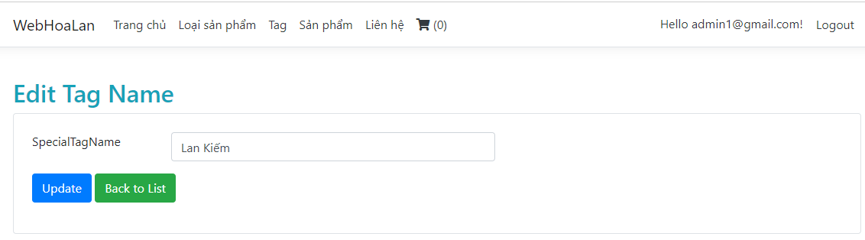

Hình 4.13. Giao diện trang sửa thẻ tag
Tại giao diện chỉnh sửa thẻ tag, admin nhập thông tin SpecialTypeName. Sau khi admin đã thêm các thông tin thì click vào nút Update và click vào Back to List để trở về xem kết quả.

Giao diện chi tiết thẻ tag
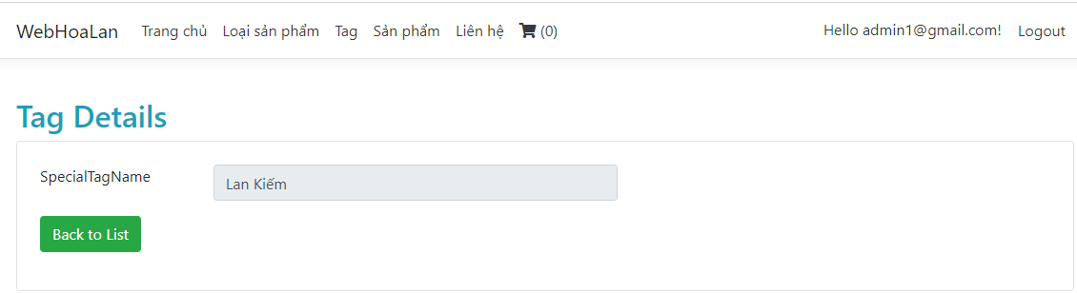

Hình 4.14. Giao diện trang chi tiết thẻ tag
Tại giao diện chi tiết sản phẩm, thì có thể xem thông tin SpecialTypeName.

Giao diện xóa thẻ tag
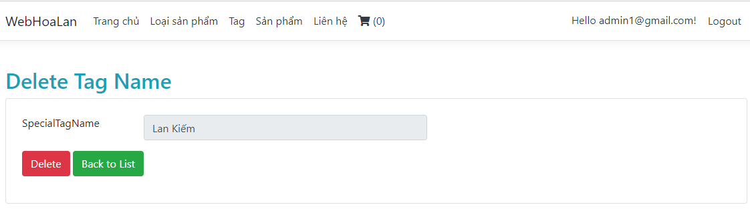

Hình 4.15. Giao diện trang xóa thẻ tag
Tại Giao diện xóa thẻ tag, admin có thể click vào Delete để xóa thẻ tag và có thể click vào Back to List để trở về danh sách để xem kết quả.

CHƯƠNG 5: KẾT LUẬN VÀ HƯỚNG PHÁT TRIỂN

5.1 Kết quả đạt được
- Xây dựng thành công 1 trang web bán hoa lan.
- Tạo các chức năng cho admin như thêm, sửa, xem chi tiết và xóa sản phẩm, loại
sản phẩm và thẻ tag.
- Khách hàng có thể thêm vào giỏ hàng và đặt hàng.
- Tạo cơ sở dữ liệu bằng SQL Server.

5.2 Hạn chế
Cần chức năng thống kê lượt truy cập, doanh thu, số lượng đơn hàng cho admin.

5.3 Hướng phát triển
Tạo chức năng thống kê lượt truy cập, doanh thu, số lượng đơn hàng cho admin.

DANH MỤC TÀI LIỆU THAM KHẢO
Website
- https://bizflycloud.vn/tin-tuc/aspnet-la-gi-20181113153527162.htm# (truy cập
ngày 6 tháng1 năm 2024)
- https://tenten.vn/tin-tuc/net-core-la-gi/#1_NET_Core_la_gi (truy cập ngày 6
tháng1 năm 2024)
- https://vietnix.vn/tim-hieu-mo-hinh-mvc-la-gi/ (truy cập ngày 6 tháng1 năm
2024)
- https://damme.io/bootstrap-la-gi/ (truy cập ngày 7 tháng1 năm 2024)
- https://gdata.com.vn/blog/sql-server-la-gi-thong-tin-huu-ich-ve-sql-server/ truy
cập ngày 7 tháng1 năm 2024)

